温馨提示：
此题库为Word版，请按住Ctrl,滑动鼠标滚轴，调节合适的观
看比例，关闭Word文档返回原板块。
考点53 坐标系与参数方程
一、填空题
1.（2012·湖北高考理科·Ｔ16）在直角坐标系xOy中，以原点O为极点，x轴的正半轴为极轴建立极坐标系，已知射线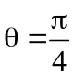与曲线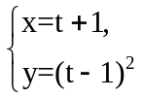（t为参数）相交于A，B两点，则线段AB的中点的直角坐标为_________.
【解题指南】本题考查极坐标的意义与参数方程,可转化为直线与抛物线的交点问题,再利用中点坐标公式求解.
【解析】曲线可化为: 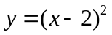,射线可化为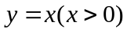,联立这两个方程得: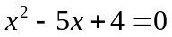,点A,B的横坐标就是此方程的根, 线段AB的中点的直角坐标为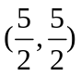 .
【答案】
2.（2012·广东高考文科·Ｔ14）在平面直角坐标系中，曲线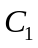和 的参数方程分别为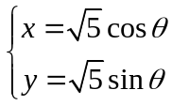（为参数，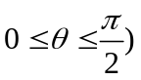和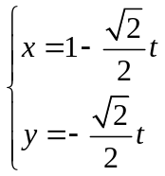（t为参数），则曲线和的交点坐标为 .
【解题指南】解决本题需把C₁的方程化成普通方程之后，再把C₂中的点的坐标代入C₁方程，可求出t，进而可确定交点坐标.
【解析】把的方程化成普通方程为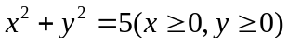,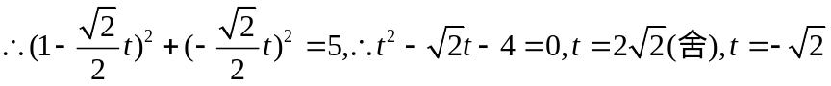,两曲线的交点坐标为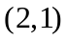.
【答案】
3.（2012·广东高考理科·Ｔ14）在平面直角坐标系xOy中，曲线C₁和C₂的参数方程分别为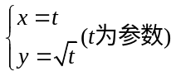和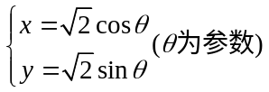，则曲线C₁与C₂的交点坐标为_______.
【解题指南】解决本题显然把C₂的方程化成普通方程之后，再把C₁中点的坐标代入C₂方程，可求出t，进而可确定交点坐标.
【解析】把C₂的方程化成普通方程为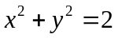,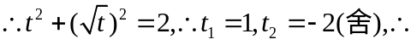两曲线的交点坐标为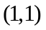.
【答案】(1,1)
4.（2012·湖南高考文科·Ｔ10）在极坐标系中，曲线：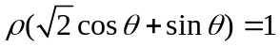与曲线：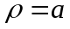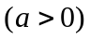的一个交点在极轴上，则a=_______.
【解题指南】本题考查直线的极坐标方程、圆的极坐标方程，直线与圆的位置关系，考查转化的思想、方程的思想，考查运算能力；题型年年有，难度适中.把曲线与曲线的极坐标方程都转化为直角坐标方程，求出与轴的交点，即得.极轴上的点对应的角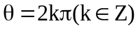，所以可以取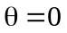，进行求解.
【解析】曲线的直角坐标方程是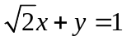，曲线的直角坐标方程是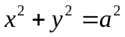，因为曲线C₁：与曲线C₂：的一个交点在极轴上，所以与轴交点横坐标与值相等，由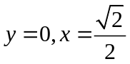，知＝.
【答案】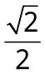
5.（2012·北京高考理科·Ｔ9）直线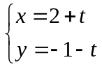(t为参数)与曲线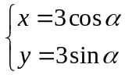 (α为任意实数)的交点个数为 .
【解题指南】消参后，得到直线与圆的普通方程，利用圆心到直线的距离与半径的关系判断直线与圆的位置关系.
【解析】消参后，直线为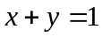，曲线为圆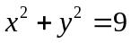.圆心（0，0）到直线的距离为，小于半径3，所以直线与圆相交，因此，交点个数为2个.
【答案】2
6.（2012·陕西高考理科·Ｔ15）直线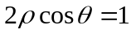与圆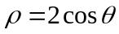相交的弦
长为 .
【解题指南】解方程组求出交点的坐标,再求弦长；或先化为普通方程，再求弦长.
【解析】解方程组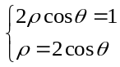得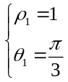或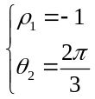，所求弦长为2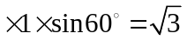.
【答案】
7.（2012·湖南高考理科·Ｔ9）在直角坐标系xOy 中，已知曲线C₁：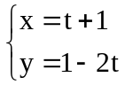 (t为参数)与曲线C₂ ：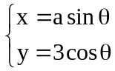 (为参数，a＞0 ) 有一个公共点在X轴上，则a= .
【解题指南】x轴上的点的纵坐标为0，以此为突破口，逐步解出a的值.
【解析】由y=0知1-2t=0，t=，
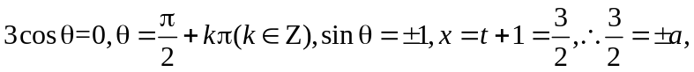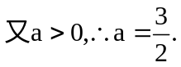
【答案】
8.（2012·安徽高考理科·Ｔ13）在极坐标系中，圆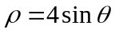的圆心到直线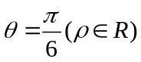的距离是 .
【解题指南】将极坐标转化为普通方程再求解.
【解析】圆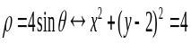即的圆心为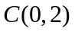，
直线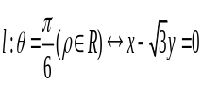即；点到直线的距离是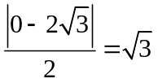.
【答案】
9.（2012·江西高考理科·Ｔ15）曲线C的直角坐标方程为x²＋y²-2x=0，以原点为极点，x轴的正半轴为极轴建立极坐标系，则曲线C的极坐标方程为___________.
【解题指南】通过极坐标的定义建立曲线C的参数方程，将其代入直角坐标方程，化简整理可得极坐标方程.
【解析】设曲线C的参数方程为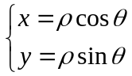，代入直角坐标方程可得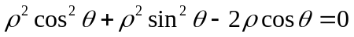，化简整理得.
【答案】
10.（2012·天津高考理科·Ｔ12）已知抛物线的参数方程为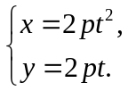（为参数），其中p>0,焦点为F,准线为，过抛物线上一点M作的垂线，垂足为E，若|EF|=|MF|,点M的横坐标为3，则=________.
【解题指南】将抛物线的参数方程化为普通方程，求出焦点坐标，根据抛物线定义结合解三角形即可求得值.
【解析】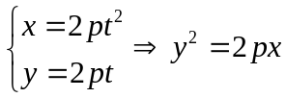，焦点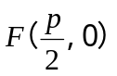，过点M作x轴的垂线，垂足为N，由题意可知，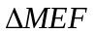是正三角形，所以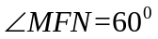，在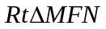中，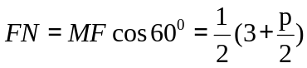，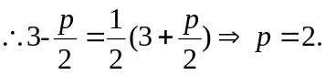.
【答案】2
二、解答题
11.（2012·新课标全国高考文科·Ｔ23）与（2012·新课标全国高考理科·
Ｔ23）相同
已知曲线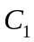的参数方程是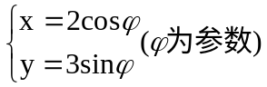，以坐标原点为极点，轴的正半轴为极轴建立坐标系，曲线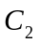的极坐标方程是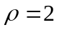，正方形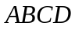的顶点都在上，且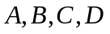依逆时针次序排列，点的极坐标为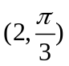.
（1）求点的直角坐标.
（2）设为上任意一点，求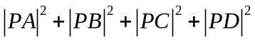的取值范围.
【解题指南】（1）利用极坐标的定义求得A，B，C，D的坐标.
（2）由方程的参数式表示出|PA|²+ |PB|² + |PC|²+ |PD|²关于的函数式，利用函数的知识求取值范围.
【解析】（1）由已知可得
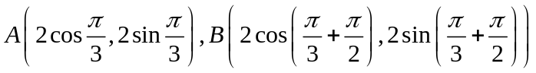，
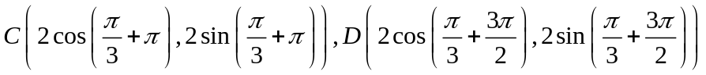，
即 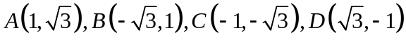.
(2)设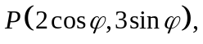令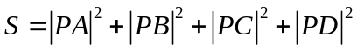，则
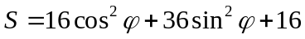 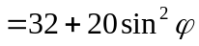.
因为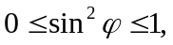所以的取值范围是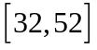.
12.（2012·辽宁高考文科·T23）与（2012·辽宁高考理科·T23）相同
在直角坐标系中，圆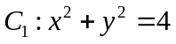，圆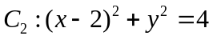.
(1)在以O为极点，x轴正半轴为极轴的极坐标系中，分别写出圆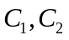的极坐标方程，并求出圆的交点坐标(用极坐标表示).
(2)求圆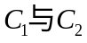的公共弦的参数方程.
【解题指南】将直角坐标方程化为极坐标方程，联立，求得交点极坐标.
【解析】(1)圆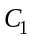的极坐标方程为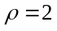；圆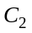的极坐标方程为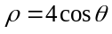；
联立方程组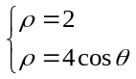，解得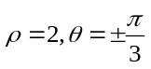.故圆，的交点极坐标为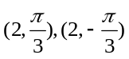.
（2）由，及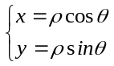得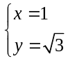，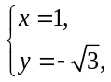
圆，的交点直角坐标为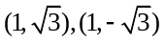.
故圆，的公共弦的参数方程为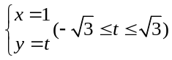.
13.（2012·福建高考理科·Ｔ21）在平面直角坐标系中，以坐标原点O为极点，轴的正半轴为极轴建立极坐标系．已知直线上两点M，N的极坐标分别为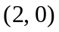,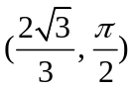，圆C的参数方程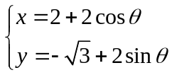(为参数)．
(1) 设P为线段MN的中点，求直线OP的平面直角坐标方程．
(2) 判断直线与圆C的位置关系．
【解析】（1）由题意知，M，N的平面直角坐标分别为，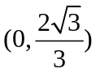，
又点P为线段MN的中点，从而点P的平面直角坐标为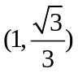，
故直线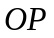的平面直角坐标方程为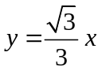.
（2）因为直线上两点M，N的平面直角坐标分别为，，
所以直线的平面直角坐标方程为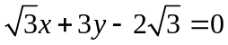．
又圆C的圆心坐标为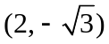，半径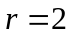，
∴圆心到直线的距离为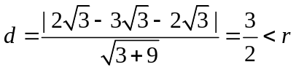，
∴直线和圆相交.
14.（2012·江苏高考·Ｔ21）在极坐标系中，已知圆C经过点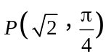，圆心为直线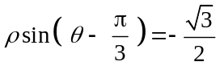与极轴的交点，求圆C的极坐标方程．
【解析】∵圆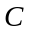圆心为直线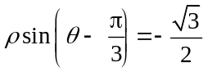与极轴的交点，
∴在中令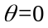，得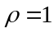.
∴圆的圆心坐标为（1，0）.
∵圆经过点，∴圆的半径为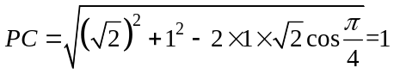.
∴圆经过极点，∴圆的极坐标方程为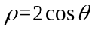.
关闭Word文档返回原板块。

